 | Les mythes grecs : le héros Héraclès (doc. 02)

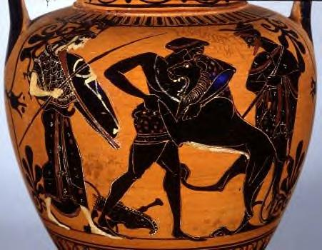
Héraclès et le lion de Némée

…

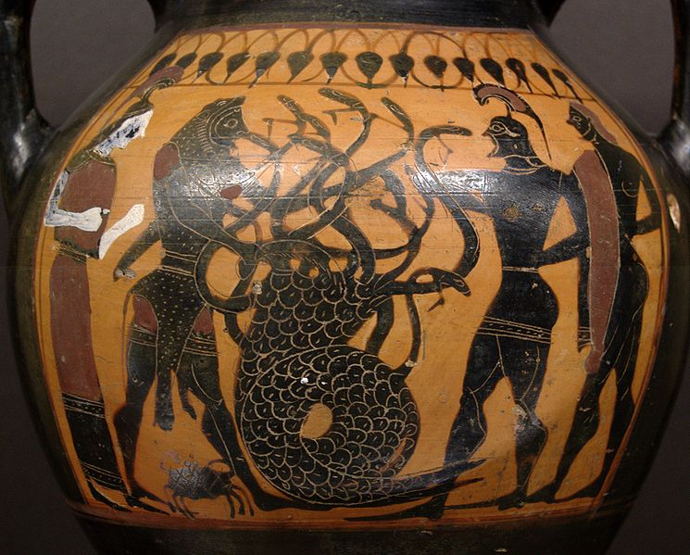
Héraclès et l'Hydre de Lerne

